Ofício Vereador Nº 1743/2022

São Roque, 19 de setembro de 2022.

Prezado Senhor,

Venho, por meio deste, cordialmente solicitar o fechamento da vala na Travessa Cecília de Paula Arruda, 120, no Bairro Junqueira.
Apesar de o espaço servir para escoamento de água, serve de local para descarte de lixo irregular, causando entupimentos e sujeira na região. Assim, se faz imprescindível o seu fechamento para melhor atender a saúde dos moradores e transeuntes da região. Além do mais, impede a manobra de veículos que entram nas garagens das residências, impedindo a circulação e atrapalhando os moradores da referida via.
Na certeza de que dispensará especial atenção a este Ofício, desde já agradeço, renovando meus mais sinceros protestos de elevada estima e de distinta consideração.

Atenciosamente,

Guilherme Araujo Nunes
(Guilherme Nunes)
Vereador

Ao
Excelentíssimo Senhor
MARCOS AUGUSTO ISSA HENRIQUES DE ARAÚJO
DD. Prefeito da Prefeitura Municipal da Estância Turística de
São Roque – SP

PROTOCOLO Nº CETSR 19/09/2022 - 10:46 11621/2022/lcl
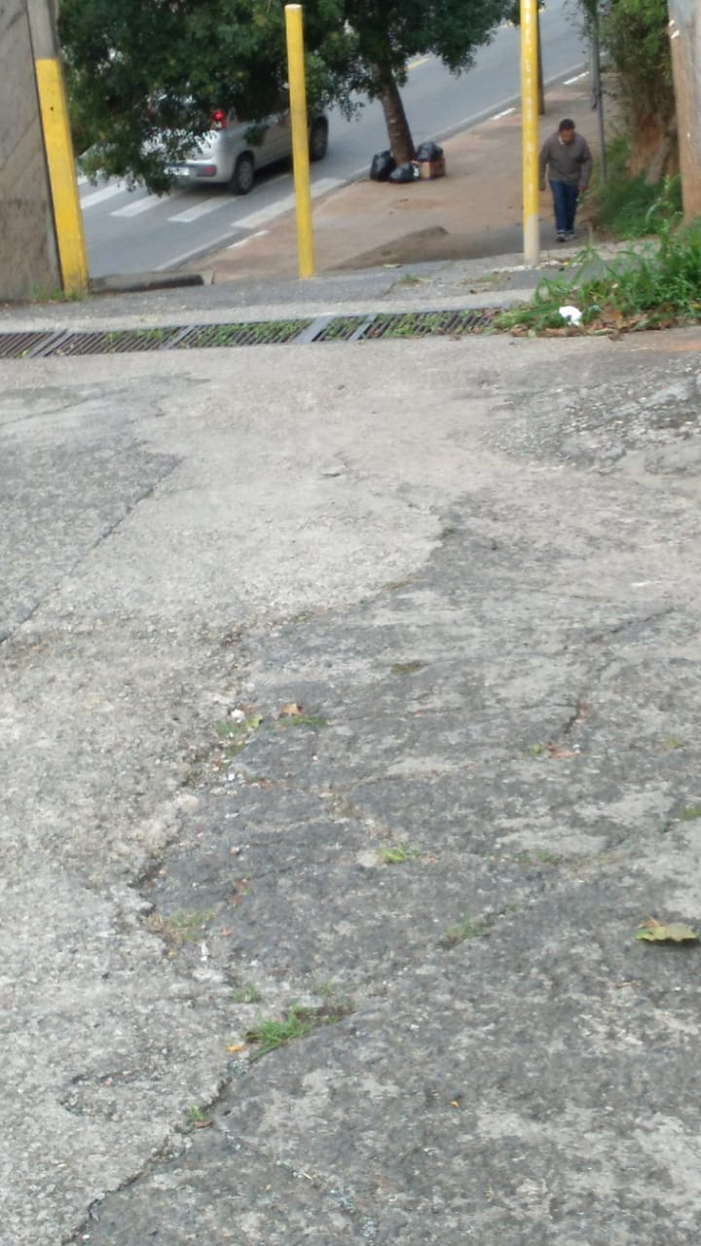
PROTOCOLO Nº CETSR 19/09/2022 - 10:46 11621/2022/lcl
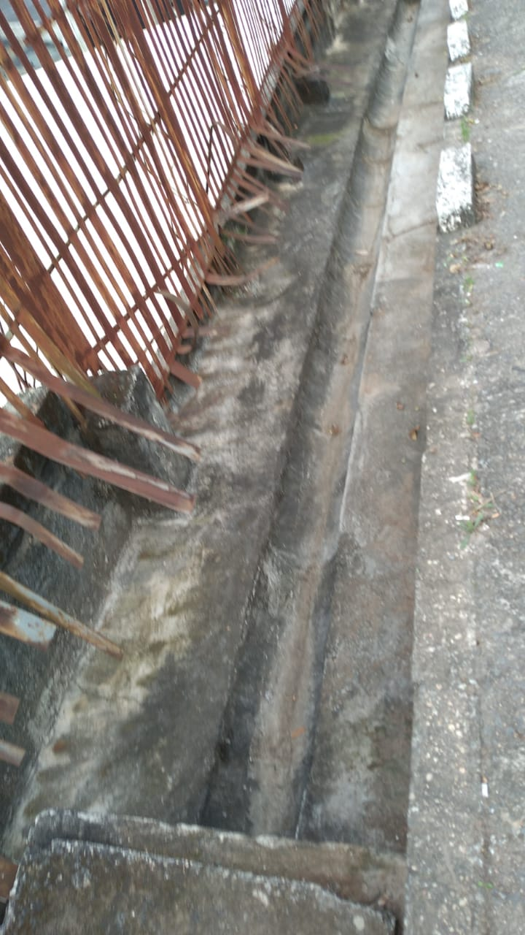
PROTOCOLO Nº CETSR 19/09/2022 - 10:46 11621/2022/lcl

